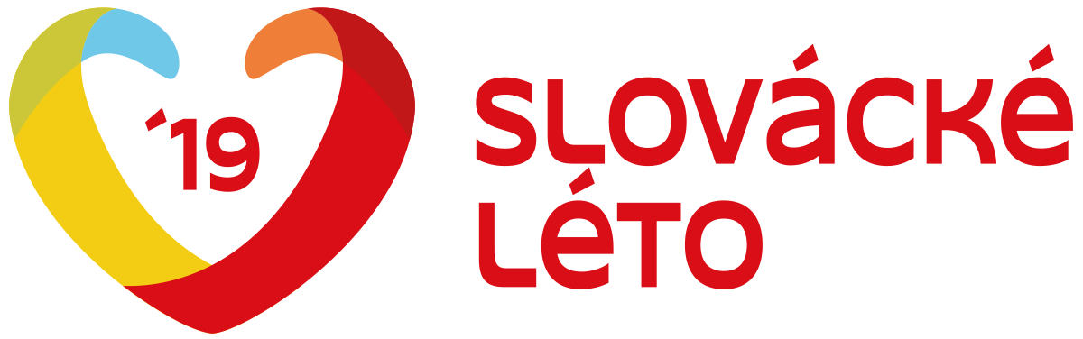

TZ - Slovácké léto 2019: klasika a spousta novinek ve sportu i pro děti

21. 6. 2019

12. ročník sportovně-kulturního festivalu Slovácké léto vypukne v Uherském Hradišti 28. června a potrvá do 7. července. Kromě tradičních večerních koncertů a sportovních disciplín nabídne i několik novinek. Organizátoři se rozhodli posílit benefiční smysl celé akce, rozšířit nabídku programů pro děti a sportovní klání se poprvé přestěhuje i na vodu. Vyřádit se mohou velcí i malí na jedinečné atrakci.

Moravu ovládnou dračí lodě a mořský skif
Plážový volejbal včetně prestižního Super Cupu, fotbálek, Decathlon běh, pétanque nebo házená. Sportovní klasiku letos doplní několik novinek, především závody dračích lodí AVX Dragonbat Morava Race a mořských skifů. „Moravu máme takzvaně pod okny, a tak je jen logické, že jsme se rozhodli rozšířit své působení i na vodu. Věříme, že to bude pro závodníky i diváky atraktivní podívaná,“ uvádí zakladatel festivalu Marek Pochylý.

Chybět nebude ani další skvělá show strongmaů, společná vyjížďka na in-line bruslích, Běh Slováckého léta, po několika letech se na Slovácké léto vrací stolní tenis.

Benefiční večery podpoří diváci i partneři
Letošní novinkou je i posílení benefičního účelu festivalu. „Večerní koncerty Slováckého léta jsou stále přístupné zdarma. Pojďme ale společně s Beneficí Slováckého léta podpořit ty, kteří to potřebují. Vybrané večery budeme vybírat dobrovolné benefiční vstupné, které věnujeme konkrétní rodině či organizaci. Příspěvky od návštěvníků vždy zdvojnásobí partner večera,“ osvětluje systém Marek Pochylý.

Mezi hudebními hvězdami letos nebudou chybět tradiční Iné Kafe s Tabákem, dále například Mirai, Fleret, Žlutý pes nebo Mňága a Žďorp.

Dětský víkend s vyloučením dopravy na náměstí
První víkend Slováckého léta, 29. – 30. června, bude z velké části patřit dětem. Masarykovo náměstí se zaplní sportovními i zábavnými atrakcemi, konat se budou poprvé cyklo závody okolo náměstí a podruhé dětský běh. „Abychom zajistili bezpečnost dětí, bude náměstí v sobotu od 12 hodin do nedělního večera uzavřeno pro automobilovou dopravu. K mírnému omezení dopravy může dojít i při Běhu Slováckého léta,“ upozorňuje Marek Pochylý.

Obří skluzavka i Rychlé šípy
Poprvé se v našem regionu děti i dospělí budou moct vyřádit na exkluzivní několikasetmetrové skluzavce Slide Czech. V rámci Slováckého léta bude umístěna v sobotu 6. července ve Starém Městě v ulici Bratří Mrštíků. Svou účast u Slide Czech přislíbila i čeká hokejová legenda Dominik Hašek.

Kolejní nádvoří se změní v CZ Stage a opět bude patřit tematickým placeným večerům. Těšte se na módní show, Karibik party, Folklorní večer a divadelní představení Rychlé šípy a Vinetůůů!.

Vše o festivalu Slovácké léto najdete na webu, Facebooku a Instagramu.

Kontakt:

Petra Kučerová
kucerova@slovackeleto.cz
737 43 61 50

